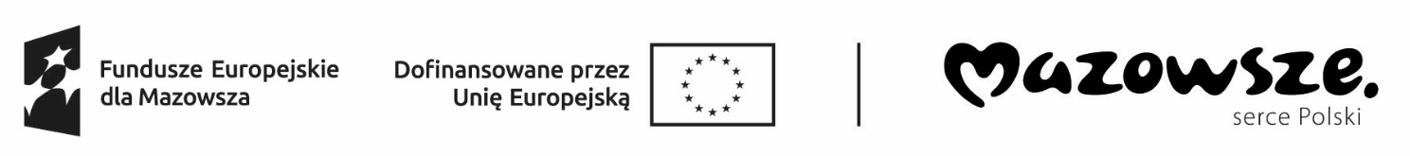

Załącznik Nr 2
do umowy o przyznanie jednorazowo
środków na podjęcie działalności
gospodarczej

Szydłowiec, dnia ……………………
.................................................................
Imię i nazwisko

Pesel: ………………………………………

Adres: .....................................................

.................................................................

OŚWIADCZENIE *
zgodnie z zawartą umową o dofinansowanie podjęcia działalności gospodarczej nr UmDzGosOg/155/24/……... z dnia ……………………….

Ja niżej podpisany/a, świadomy/a odpowiedzialności karnej za złożenie fałszywego oświadczenia, zgodnie z zawartą umową oświadczam, że:
- Prowadziłem/am co najmniej 12 miesięcy działalność gospodarczą od dnia ………………….…… w zakresie określonym w umowie (kod PKD) ……….……
i prowadzę ją nadal/ nie prowadzę jej nadal**;
- Nie podjąłem/am zatrudnienia w okresie pierwszych 12 miesięcy prowadzenia działalności gospodarczej.

........................................................
(data i czytelny podpis
oświadczającego)

* oświadczenie składane jest po upływie 12 miesięcy prowadzenia działalności
gospodarczej
** niewłaściwe przekreślić

